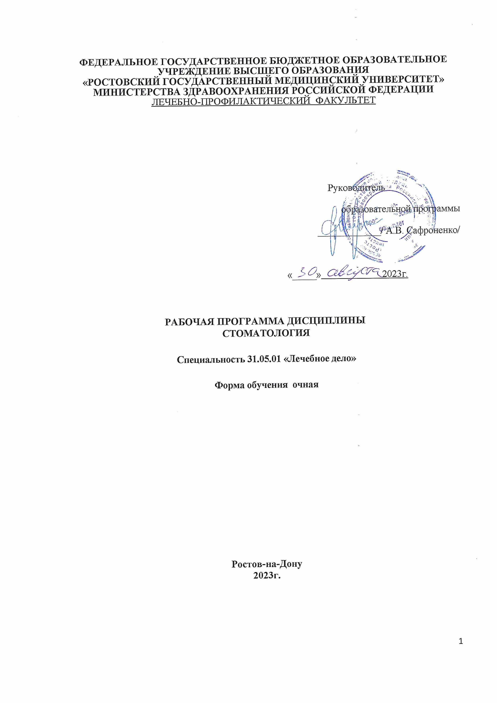
I. ЦЕЛИ И ЗАДАЧИ ОСВОЕНИЯ ДИСЦИПЛИНЫ
Цели освоения дисциплины Стоматологии: подготовка студентов по теории практике современной стоматологии и практике в частности челюстно-лицевой хирургии, которая является разделом общей хирургии и тесно связана с другими медицинскими дисциплинами. Сформировать у студентов знания и умения оказывать помощь больным при неотложных состояниях (кровотечение, шок, асфиксия и т.д.), при различных видах повреждений лицевого скелета, а также при тяжелых гнойно-воспалительных процессах челюстно-лицевой области.
Обучить профилактике основных стоматологических заболеваний, подчеркнув при этом роль врача общей практики в организации диспансерного наблюдения на местах для своевременного устранения пороков развития, предопухолевых процессов и целого ряда заболеваний зубочелюстной системы.
Задачи:
1. Ознакомление студентов с историей развития стоматологии как науки, основами профилактики стоматологических заболеваний, диспансеризацией и реабилитацией стоматологических больных.
2. Ознакомить студентов с местом стоматологии среди других клинических дисциплин, показать роль стоматологических заболевании в патогенезе ряда заболеваний внутренних органов, роль врача общей практики в профилактике ряда патологических процессов челюстно-лицевой области.
3. Ознакомление студентов с методикой исследования органов полости рта (визуальные, мануальные, функциональные, вспомогательные и т.д.) с определением значения результатов данного исследования в общеклиническом обследовании больных по выявлению патологического состояния организма (эндокринные нарушения, инфекционные заболевания, заболевания крови, желудочно-кишечного тракта, кожи, гиповитаминозы).
4. Ознакомления студентов с этиологией, патогенезом, клиникой, диагностикой, осложнениями, профилактикой и лечением наиболее часто встречающихся, имеющих социальную, диалектическую значимость заболеваний и повреждений челюстно-лицевой области.
5. Воспитание у студентов чувства профессиональной ответственности.
II. ТРЕБОВАНИЯ К РЕЗУЛЬТАТАМ ОСВОЕНИЯ ДИСЦИПЛИН
В результате освоения программы специалитета у выпускника должны быть сформирована следующая компетенция:
общепрофессиональная (ОПК-5):
Способен оценивать морфофункциональные, физиологические состояния и патологические процессы в организме человека для решения профессиональных задач

III. МЕСТО ДИСЦИПЛИНЫ В СТРУКТУРЕ ОП ВО
2.1. Учебная дисциплина Стоматология относится к циклу специальных дисциплин, обеспечивающих подготовку врача-специалиста по специальности «Лечебное дело». Полноценная подготовка по стоматологии предполагает преподавание на основе современных, постоянно обновляемых научно-практических данных с использованием новых возможностей, которые открывают компьютерные системы и телекоммуникационные сети.
2.2 Изучение дисциплины Стоматологии базируется на следующих основных дисциплинах: анатомия, физиология, патологическая физиология, топографическая анатомия, общая хирургия. Преподавание стоматологии основывается на синдромном подходе к изучению основных патологических состояний челюстно-лицевой области с изучением студентами отдельных элементов хирургической деятельности, основ онкостоматологии и реконструктивной челюстно-лицевой хирургии.
2.3. Дисциплина Стоматология создает предпосылки формирования указанных компетенций дисциплинами: частной хирургии, онкологии, последипломному образованию (ординатура) и аспирантуре.

IV. СОДЕРЖАНИЕ И СТРУКТУРА ДИСЦИПЛИНЫ
Трудоемкость дисциплины в зет - 2, в час. - 72

4.1. Разделы дисциплины, изучаемые в 8 семестре
№  раздела | Наименование раздела | Количество часов
№  раздела | Наименование раздела | Всего | Контактная  работа |  |  |  | СРО*
№  раздела | Наименование раздела | Всего | л | с | пр | лр | СРО*
1 | Предмет и задачи стоматологии. Заболевания твердых и мягких тканей зуба. Заболевания слизистой оболочки полости рта. | 9 | 2 | - | 4 | - | 3
2 | Воспалительные заболевания ЧЛО | 21 | 2 | - | 4 | - | 15
3 | Травматология ЧЛО | 9 | 2 | - | 4 | - | 3
4 | Опухоли ЧЛО | 9 | 2 | - | 4 | - | 3
5 | Заболевания слюнных желез | 9 | 2 | - | 4 | - | 3
6 | Врожденная пороки развития лица и челюстей. | 12 | 2 | - | 4 | - | 6
 | Форма аттестации - зачёт | 3 | - | - | - | - | -
 | Итого: | 72 | 12 |  | 24 |  | 36

* СРО - самостоятельная работа обучающихся
Л - лекции
С – семинары (по дисциплинам в соответствии со стандартом и РУП)
ЛР – лабораторные работы (по дисциплинам в соответствии с учебным планом)
ПР – практические занятия (по дисциплинам в соответствии с учебным планом, в них включены клинические практические занятия)
4.2. Контактная работа
Лекции
№  раздела | №  лекции | Темы лекций | Кол-во часов
1 | 1 | Предмет и задачи стоматологии. Заболевания твердых тканей зубов. Осложненный кариес, первая помощь. Заболевания слизистой оболочки полости рта, пародонта. Гигиена полости рта. Клинические рекомендации (протоколы лечения) ПРИ ДИАГНОЗЕ ПАРОДОНТИТ (Ссылка: e-stomatology.ru director/protokols/) | 2
2 | 2 | Воспалительные заболевания ЧЛО Клинические рекомендации (протоколы лечения) ПРИ ДИАГНОЗЕ ПЕРИОСТИТ ( Ссылка: e-stomatology.ru) | 2
3 | 3 | Травматология ЧЛО. Клинические рекомендации (протоколы лечения) ПЕРЕЛОМ НИЖНЕЙ ЧЕЛЮСТИ (Ссылка: e-stomatology.ru «Перелом нижней челюсти») | 2
4 | 4 | Опухоли ЧЛО | 2
5 | 5 | Заболевания слюнных желез | 2
6 | 6 | Врожденная пороки развития лица и челюстей. | 2
 |  | Итого | 12

Практические занятия
№  раздела | №  ПР | Темы практических занятий | Кол-во часов | Формы текущего контроля
1 | 1 | Предмет и задачи стоматологии. Заболевания твердых и мягких тканей зуба. Заболевания слизистой оболочки полости рта. Клинические рекомендации (протоколы лечения) ПРИ ДИАГНОЗЕ КАРИЕС ЗУБОВ, ПРИ ДИАГНОЗЕ ПАРОДОНТИТ. (Ссылка: e-stomatology.ru) | 4 | Опрос
2 | 2 | Воспалительные заболевания ЧЛО Клинические рекомендации (протоколы лечения) ПРИ ДИАГНОЗЕ ПЕРИОСТИТ. (Ссылка: e-stomatology.ru) | 4 | Задачи, опрос
3 | 3 | Травматология ЧЛО. Клинические рекомендации (протоколы лечения) ПЕРЕЛОМ НИЖНЕЙ ЧЕЛЮСТИ (Ссылка: e-stomatology.ru «Перелом нижней челюсти») | 4 | Задачи, опрос
4 | 4 | Опухоли ЧЛО | 4 | Опрос
5 | 5 | Заболевания слюнных желез | 4 | Опрос
6 | 6 | Врожденная пороки развития лица и челюстей.  Итоговое занятие. | 4 | Опрос,  тестовый контроль
 |  | Итого | 24

4.3. Самостоятельная работа обучающихся
№  раздела | Вид самостоятельной работы обучающихся | Кол-во часов | Формы текущего контроля
1 | Самостоятельная подготовка по темам клинических  практических занятий. | 3 | Опрос
2 | Подготовка к текущему контролю | 15 | Опрос
3 | Подготовка к текущему занятию | 6 | Опрос
4 | Самостоятельная подготовка по темам клинических практических занятий | 6 | Опрос
5 | Самостоятельная подготовка по темам клинических практических занятий | 3 | Опрос
6 | Самостоятельная подготовка по темам клинических практических занятий | 3 | Опрос
 | Итого: | 36

V. ФОНД ОЦЕНОЧНЫХ СРЕДСТВ ДЛЯ ТЕКУЩЕГО КОНТРОЛЯ И ПРОМЕЖУТОЧНОЙ АТТЕСТАЦИИ
Фонд оценочных средств для определения уровня сформированности компетенций в результате освоения дисциплины является приложением к рабочей программе.

VI. УЧЕБНО-МЕТОДИЧЕСКОЕ ОБЕСПЕЧЕНИЕ ДИСЦИПЛИНЫ

6.1. Основная литература.
1. Стоматология; учебник /под ред. Ю. А. Медведева.-М.:МИА,2016.- 432с. 430с.
6.2. Дополнительная литература.
1. Стоматология: учебник / М.Т. Александров, Н.Н. Бажанов.- М.: ГЭОТАР-Медиа, 2008. – 416с.
2.Афанасьев В.В., Останин А.А. . Военная стоматология и челюстно-лицевая хирургия: учеб. Пособие. М: ГЭОТАР-Медиа, 2009.
3. Каливраджиян Э.С. Словарь профессиональных стоматологических терминов: учеб.пособие: для студентов вузов / Э.С. Каливраджиян, Е.А. Брагин, С.И. Абакаров. – М.: ГЭОТАР-Медиа, 2014. - 207 с.
4. Травмы челюстно-лицевой области: методические рекомендации/сост.; И.Б. Нектаревская, Д.Н. Гаджиева, С.Ю. Максюков; Ростов н/Д: Типог. ООО «Диапазон-Плюс», 2016- 97с.
5. Приказ МЗиСЦ РФ от 13.01.2006 №16 «Об утверждении стандарта медицинской помощи больным с расщелиной неба, расщелиной губы, расщелиной неба и губы».
6. Бажанов Н.Н. Стоматология: учебник для вузов. М.: ГЭОТАР-Медиа, 2012.,
7. Бажанов Н.Н. Стоматология: учебник для вузов. М.: ГЭОТАР-Медиа, 2002.,

6.4. Интернет-ресурсы
 | ЭЛЕКТОРОННЫЕ  ОБРАЗОВАТЕЛЬНЫЕ РЕСУРСЫ | Доступ  к ресурсу
1 | Электронная библиотека РостГМУ. – URL: http://109.195.230.156:9080/opacg/ | Доступ  неограничен
2 | Консультант студента [Комплекты: «Медицина. Здравоохранение. ВО»; «Медицина. Здравоохранение. СПО»; «Психологические науки»] : Электронная библиотечная система. – Москва : ООО «Политехресурс». - URL: https://www.studentlibrary.ru + возможности для инклюзивного образования | Доступ  неограничен
3 | Национальная электронная библиотека. - URL: http://нэб.рф/ | Доступ с компьютеров библиотеки
4 | Wiley Online Library / John Wiley & Sons. - URL: http://onlinelibrary.wiley.com по IP-адресам РостГМУ и удалённо после регистрации (Нацпроект) | Доступ  ограничен
5 | Questel база данных Orbit Premium edition : база данных патентного поиска http://www.orbit.com/ по IP-адресам РостГМУ (Нацпроект) | Доступ  ограничен
6 | Российское образование. Единое окно доступа : федеральный портал. - URL: http://www.edu.ru/. – Новая образовательная среда. | Открытый  доступ
7 | Федеральная электронная медицинская библиотека Минздрава России. - URL: https://femb.ru/femb/ | Открытый  доступ
8 | Med-Edu.ru : медицинский образовательный видеопортал. - URL: http://www.med-edu.ru/. Бесплатная регистрация. | Открытый  доступ
9 | Мир врача : профессиональный портал [информационный ресурс для врачей и студентов]. - URL: https://mirvracha.ru. | Бесплатная  регистрация
10 | DoctorSPB.ru : информ.-справ. портал о медицине [для студентов и врачей]. - URL: http://doctorspb.ru/ | Открытый  доступ
11 | Медицинский Вестник Юга России : электрон. журнал / РостГМУ. - URL: http://www.medicalherald.ru/jour | Открытый  доступ
12 | Рубрикатор клинических рекомендаций Минздрава России. - URL: https://cr.minzdrav.gov.ru/ | Открытый  доступ
13 | Министерство здравоохранения Российской Федерации : офиц. сайт. - URL: https://minzdrav.gov.ru | Открытый  доступ
14 | Современные проблемы науки и образования : электрон. журнал. Сетевое издание. - URL: http://www.science-education.ru/ru/issue/index | Открытый  доступ
15 | Словари и энциклопедии на Академике. - URL: http://dic.academic.ru/ | Открытый  доступ
 | Другие открытые ресурсы вы можете найти по адресу: http://rostgmu.ru → Библиотека → Электронный каталог → Открытые ресурсы интернет → далее по ключевому слову…

6.5. Методические указания для обучающихся по освоению дисциплины
Обучение складывается из аудиторных занятий, включающих лекционный курс и семинарские занятия, и самостоятельной работы.
При изучении учебной дисциплины Стоматология необходимо использовать практические знания и освоить практические умения.
Семинарские занятия проводятся в виде разбора клинических случаев, демонстрации слайдов и использования наглядных пособий, решения ситуационных задач, ответов на тестовые задания, разбора клинических больных
Самостоятельная работа студентов подразумевает подготовку к практическому занятию, текущему опросу, подготовки к промежуточному контролю.
Работа с учебной литературой рассматривается как вид учебной работы по дисциплине Стоматология и выполняется в пределах часов, отводимых на еѐ изучение (в разделе СРС).
Работа студента в группе формирует чувство коллективизма и коммуникабельность. Обучение студентов способствует воспитанию у них навыков общения с больным с учетом этико-деонтологических особенностей патологии пациентов. с пациентами способствует формированию аккуратности, дисциплинированности.
Исходный уровень знаний студентов определяется тестированием, текущий контроль усвоения предмета определяется устным опросом в ходе занятий, во время клинических разборов.

VII. МАТЕРИАЛЬНО-ТЕХНИЧЕСКОЕ ОБЕСПЕЧЕНИЕ ДИСЦИПЛИНЫ
7.1. Учебно-лабораторное оборудование.
Учебные комнаты укомплектованы специализированной учебной мебелью: столы, стулья. Демонстрационный материал по темам (муляжи, маркеры, наглядные пособия, таблицы).
7.2. Технические и электронные средства.
Мультимедийный презентационный комплекс (интерактивный мультимедийный АV комплекс докладчика "Базис" интерактивный проектор EIKI LC-XIP2600.

